Отчет о проведенных мероприятиях в МКОУ СОШ с.Раздзог с 02.04.18. по 06.04.18 г.
С 2.04.18. по 6.04.18 г.в школе была проведена неделя правовых знаний.
Цель мероприятия: познакомить детей с их правами, закрепленными в Конвенции о правах ребенка, Конституции РФ, соотнести права и обязанности детей, способствовать осознанию ответственности за свои права.
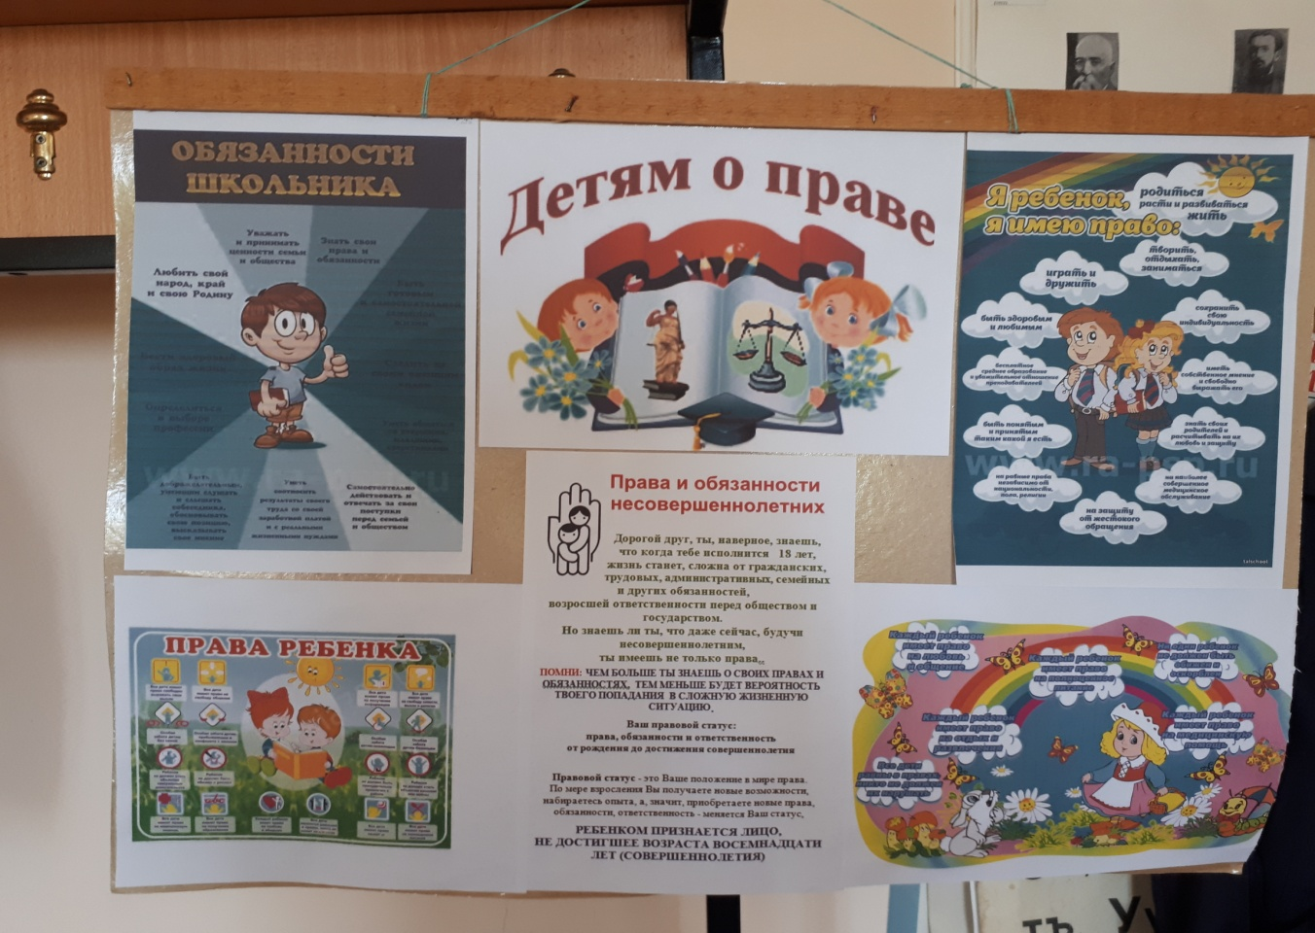
Согласно плана работы во всех классах прошли мероприятия. В начальной школе учащиеся получили первые представления о правах человека, ценностях человеческой жизни.
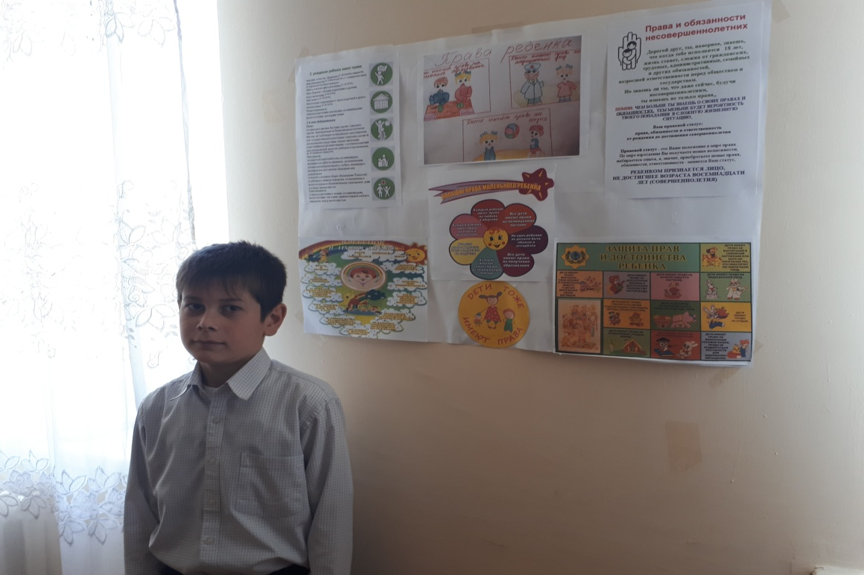
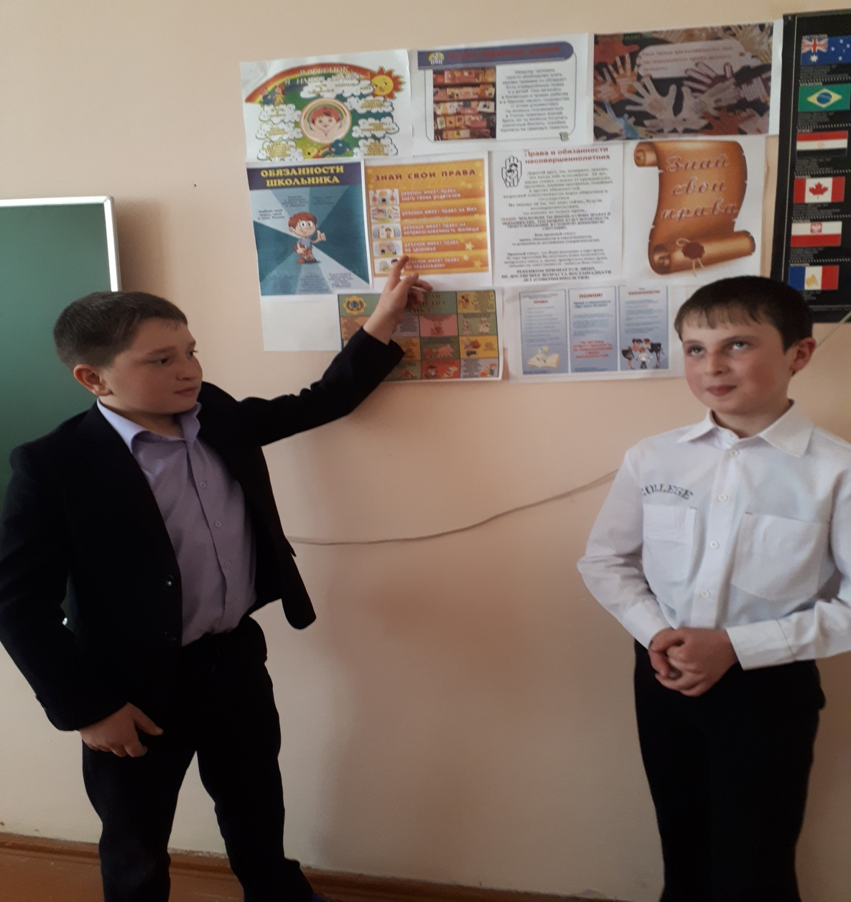
Для 7- 9 классах была проведена литературно – правовая викторина «Найди нарушения». Данное мероприятие носило познавательный характер, учащиеся делились знаниями, приобретенными в рамках Недели правовых знаний, вели дискуссию, узнавали новое. В конкурсе «Чьи права нарушены» отмечали, какие права и кем нарушаются в отношении сказочных героев.
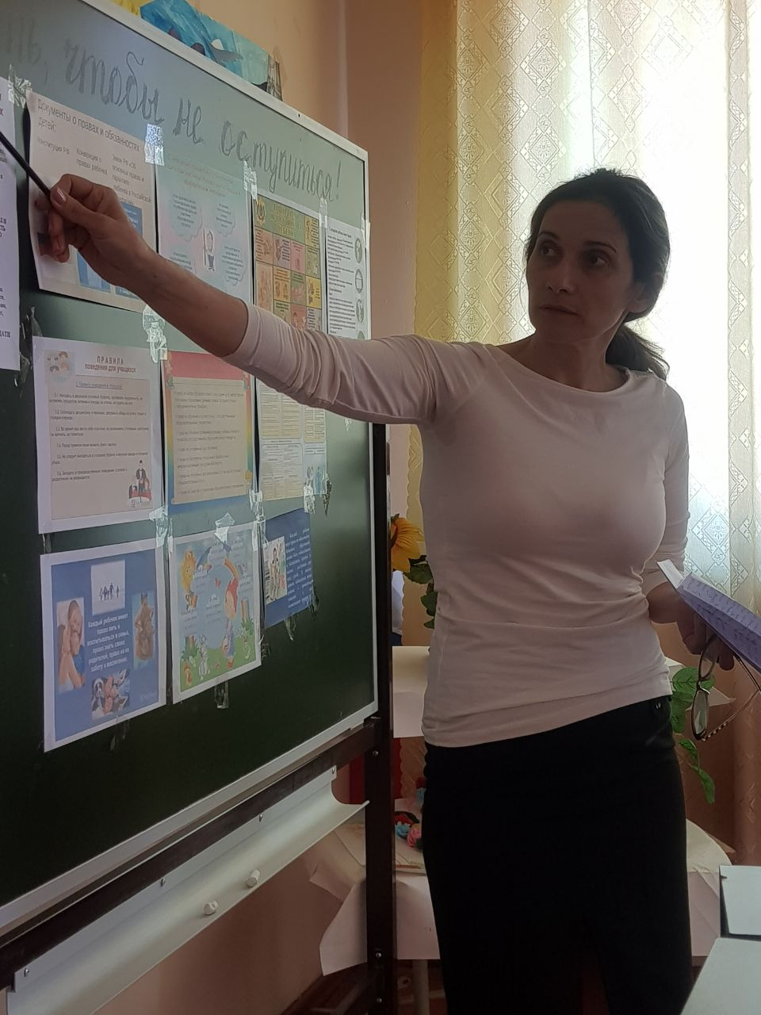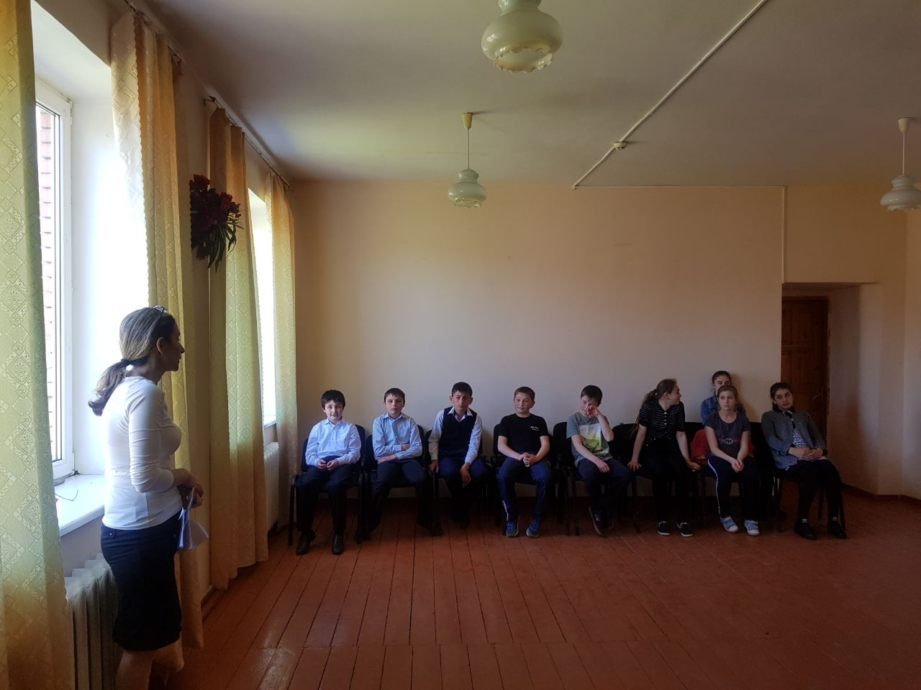

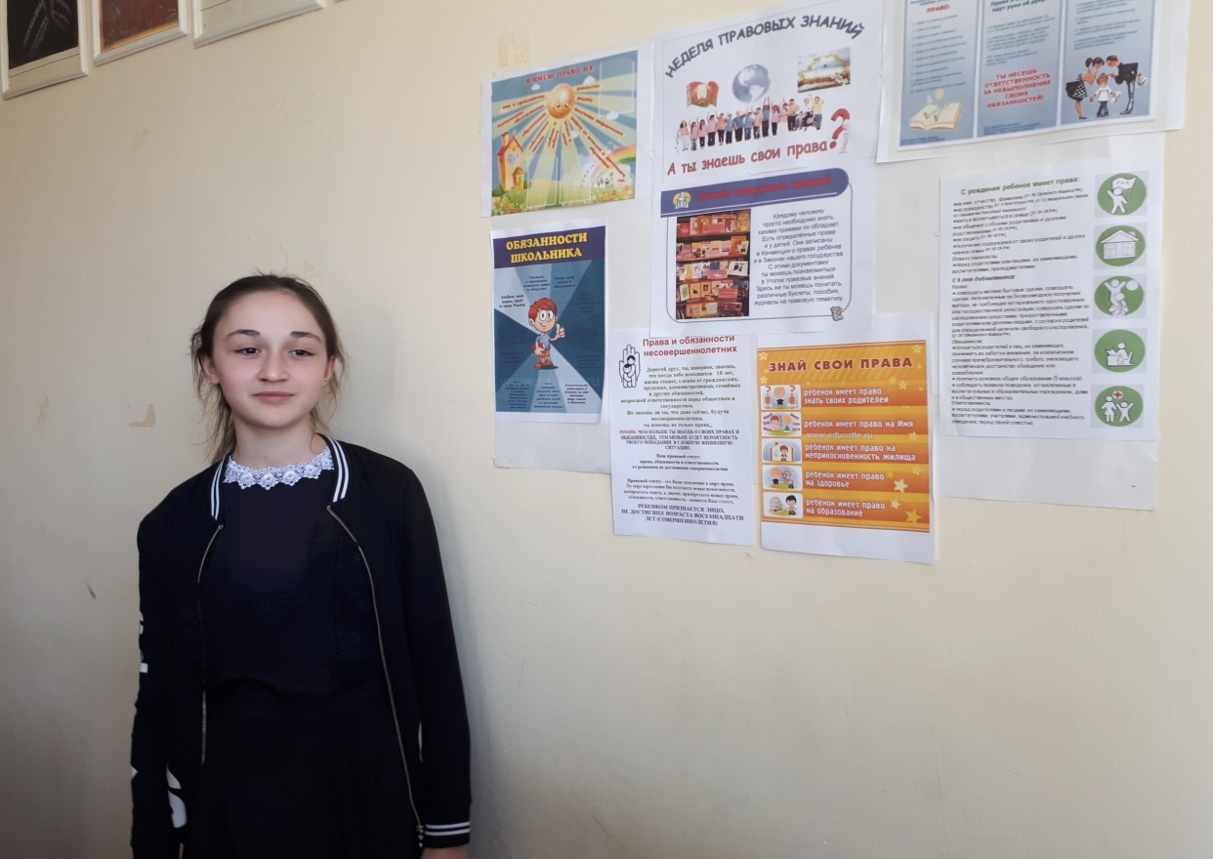
Была проведена библиотечная выставка « В мире права и закона».
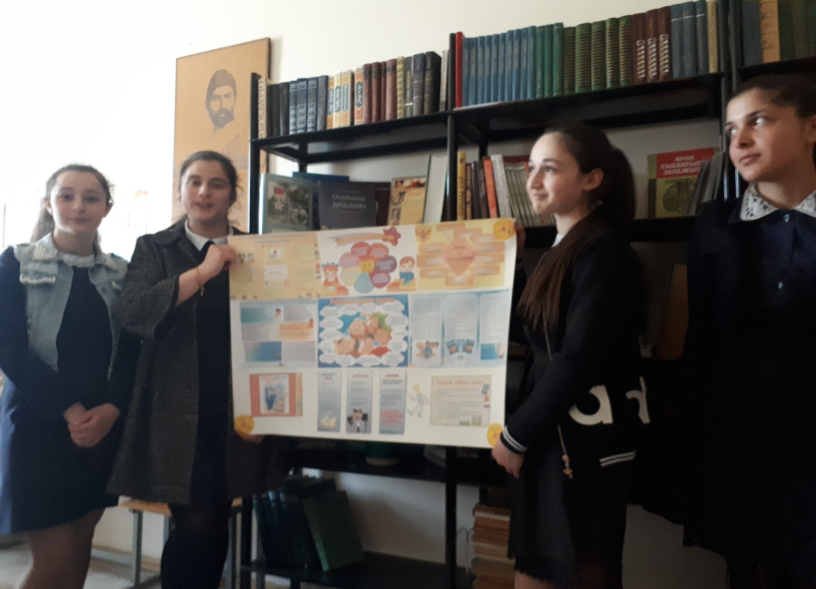
Так же было проведено родительское собрание «Права, обязанности и ответственность родителей.
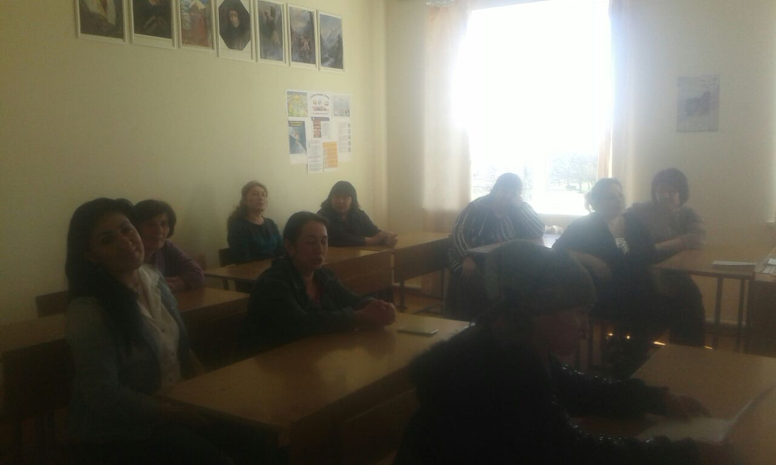
В ходе недели обучающиеся узнали и закрепили представления о правах и обязанностях детей, учились применять полученные правовые знания при ситуациях, где были обозначены противоправные действия.

Учитель истории Габараева З.А.

